Homework_04

SA22008307 22级生态学 黄琦

一、加载河流数据，并将其另存为geojson格式

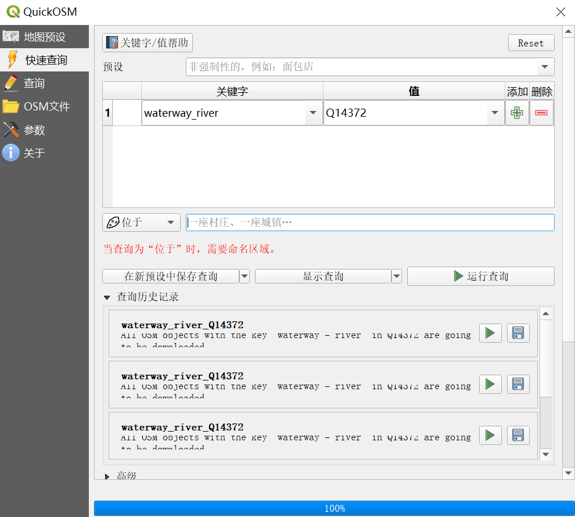

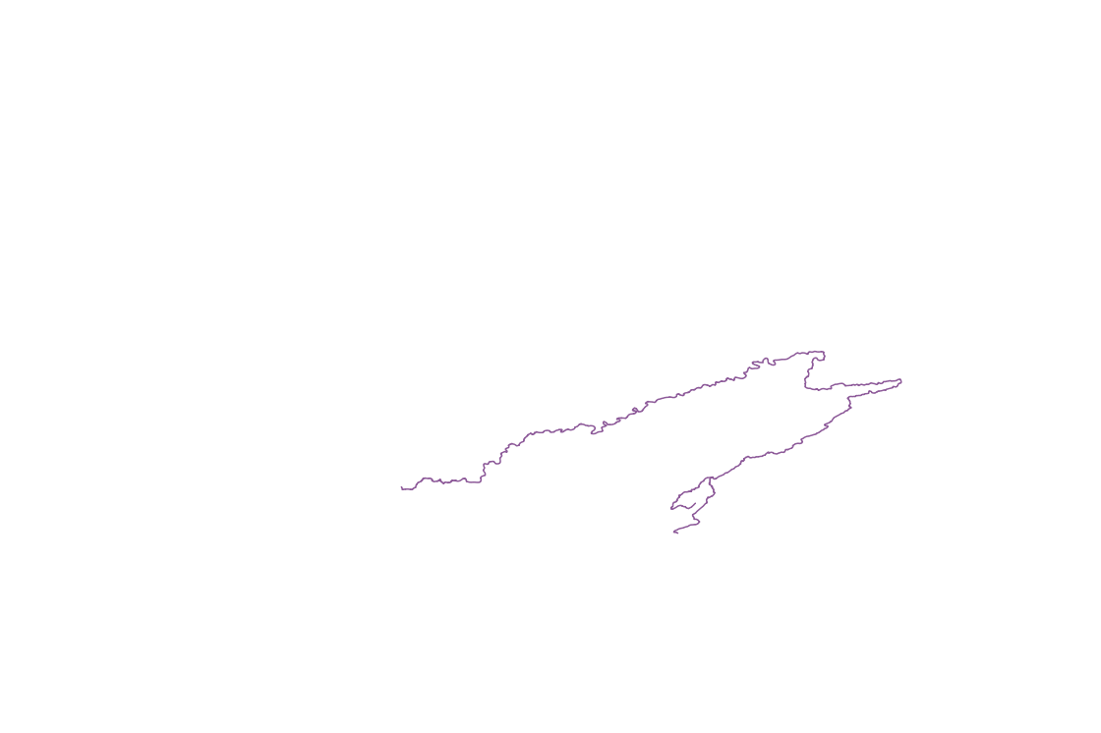

二、查看河流覆盖的图像，保留LandCloudCover低于10%的Landsat图

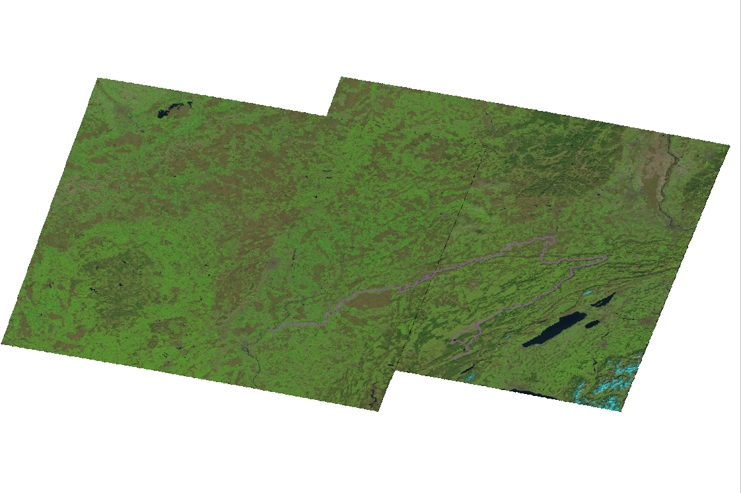

三、AOI和图像的裁剪

1、先把下载的两个图像（LC08、LC09）的图层进行统一

统一CRS为EPSG:32631一WGS 84 / UTM zone 31N

右击图像LC-08——导出——另存为——更改CRS为EPSG:32631一WGS 84 / UTM zone 31N——保存为“LC08-31N”

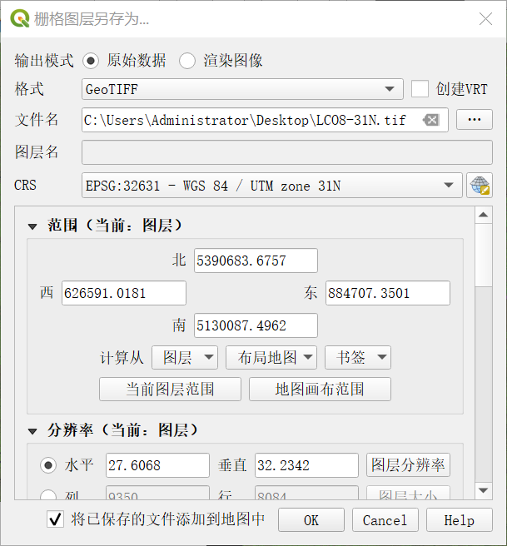

2、把上述CRS统一的两个图像进行合并

点击选项卡中的“栅格”——杂项——合并——“输入图层”中选中上述1中统一CRS的两个图像（LC08-31N、LC09）——“合并输出”中选择文件位置——运行，即可合并两个图像，命名为“LC08+09-31N”

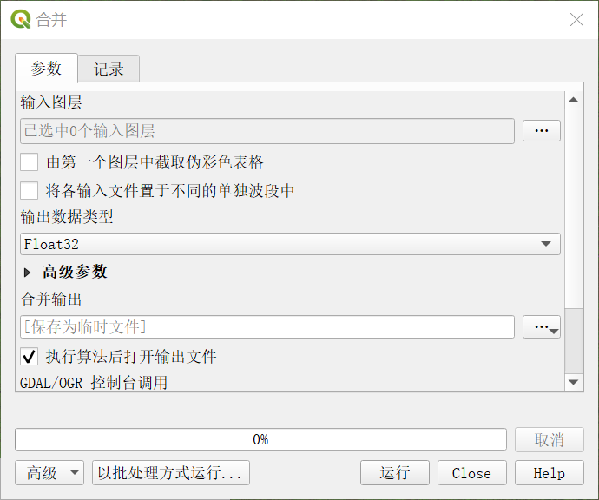

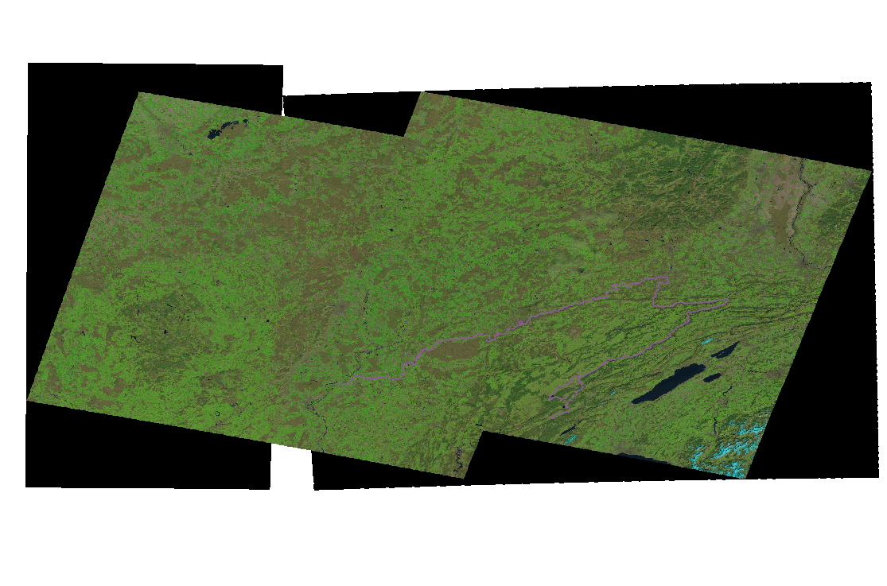

3、统一图像图层的CRS和河流的CRS

将合并后图层（LC08+09-31N）的CRS改为与河流（river）相同的CRS（工程CRS：EPSG：4326-WGS 84）

右击图像——导出——另存为——更改图层LC08+09-31N 的CRS为工程CRS：EPSG：4326-WGS 84——保存为“LC08+09-4326”

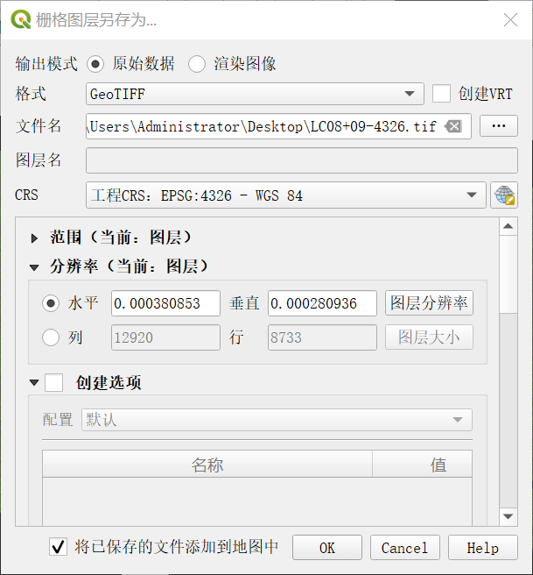

4、裁剪

点击选项卡中的“栅格”——提取——按范围裁剪栅格——“输入图层”中选中上述与河流统一CRS的图层“LC08+09-4326”——点击“裁剪范围”的右侧倒三角形，选择“从图层计算”，选中图层“river”——运行，即可进行裁剪，命名为“LC08+09-river-4326”，输出如下第二张图所示：

